GENEL BAŞKANLIKLAR

Özü: Ekim 2017 Tüketici Fiyat Endeksleri Hk.

Konfederasyonumuz üyesi sendikaların bağıtladığı toplu iş sözleşmelerinin bir bölümünde ücret zamlarının enflasyona endeksli olduğu ve ücret zammının hesabında Türkiye İstatistik Kurumu (TÜİK) Tüketici Fiyatları Endeksi'nin (TÜFE) esas alındığı bilinmektedir.

TÜİK’in ekte bir örneği gönderilen 03 Kasım 2017 günlü Tüketici Fiyatları Endeksi (2003=100) haber bültenine göre; 2017 Ekim ayı itibariyle bir aylık enflasyon yüzde 2,08 oranında, oniki aylık enflasyon yüzde 11,90 oranında ve yıllık ortalama enflasyon ise yüzde 10,37 oranında artış göstermiştir.

Öte yandan, bazı sözleşmelerde ücret zamlarının altışar aylık dönemler halinde gerçekleşen enflasyon esas alınarak uygulandığı bilinmektedir. Bu kapsamda, Mayıs-Ekim 2017 dönemi itibariyle altı aylık enflasyon oranı, Ekim 2017 endeks değeri olan 320,40 rakamının, Nisan 2017 endeks değeri olan 309,23 rakamına bölünmesiyle bulunan yüzde 3,61 oranındadır.

Bilgilerinizi rica eder, çalışmalarınızda başarılar dileriz.

Saygılarımızla,


Sayı: 24790  03 Kasım 2017  Saat: 10:00﻿ |  |  |  | Tüketici Fiyat Endeksi, Ekim 2017  Tüketici fiyat endeksi (TÜFE) aylık %2,08 arttı  TÜFE’de (2003=100) 2017 yılı Ekim ayında bir önceki aya göre %2,08, bir önceki yılın Aralık ayına göre %9,52, bir önceki yılın aynı ayına göre %11,90 ve on iki aylık ortalamalara göre %10,37 artış gerçekleşti.  Aylık en yüksek artış %11,51 ile giyim ve ayakkabı grubunda oldu  Ana harcama grupları itibariyle 2017 yılı Ekim ayında endekste yer alan gruplardan, ev eşyasında %2,96, ulaştırmada %2,61, gıda ve alkolsüz içeceklerde %1,97 ve konutta %0,94 artış gerçekleşti.  Aylık en fazla düşüş gösteren grup %1,75 ile eğlence ve kültür oldu  Ana harcama grupları itibariyle 2017 yılı Ekim ayında endekste düşüş gösteren bir diğer grup ise %0,01 ile haberleşme oldu.  Yıllık en fazla artış %16,79 ile ulaştırma grubunda gerçekleşti  TÜFE’de, bir önceki yılın aynı ayına göre gıda ve alkolsüz içecekler %12,74, çeşitli mal ve hizmetler %12,63, sağlık %12,21 ve ev eşyası %11,65 ile artışın yüksek olduğu diğer ana harcama gruplarıdır.  Aylık en yüksek artış %2,77 ile TR22 (Balıkesir, Çanakkale)’de oldu  İstatistiki Bölge Birimleri Sınıflaması (İBBS) 2. Düzey’de bulunan 26 bölge içinde, bir önceki yılın Aralık ayına göre en yüksek artış %10,68 ile TR52 (Konya, Karaman) bölgesinde, bir önceki yılın aynı ayına göre en yüksek artış %13,32 ile TRC1 (Gaziantep, Adıyaman, Kilis) bölgesinde ve on iki aylık ortalamalara göre en yüksek artış %11,99 ile TR81 (Zonguldak, Karabük, Bartın) bölgesinde gerçekleşti.  Ekim 2017’de endekste kapsanan 414 maddeden; 51 maddenin ortalama fiyatlarında değişim olmazken, 298 maddenin ortalama fiyatlarında artış, 65 maddenin ortalama fiyatlarında ise düşüş gerçekleşti.  Tüketici fiyat endeksi, Ekim 2017  [2003=100]  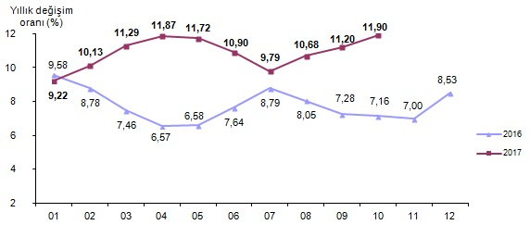  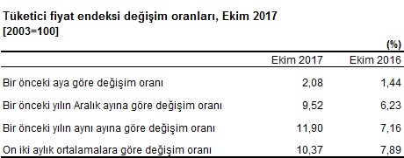  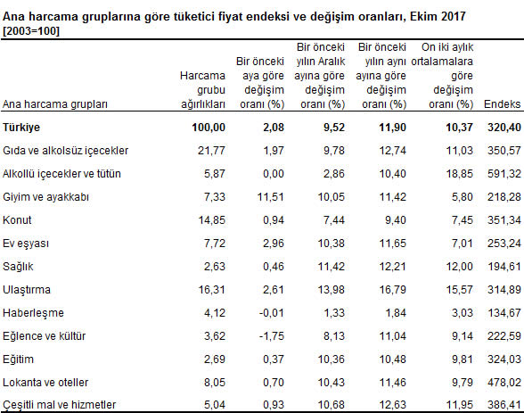  Bu konu ile ilgili bir sonraki haber bülteninin yayımlanma tarihi 04 Aralık 2017’dir.

 | 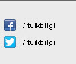
  Teknik bilgi için: Dr. Cem BAŞ |  | Bilgi talebi için: Bilgi Dağıtım Grubu
  Telefon: +90 312 410 05 06 |  | Telefon: +90 312 410 02 44
  e.posta: cembas@tuik.gov.tr |  | e.posta: bilgi@tuik.gov.tr

Tüketici Fiyatları Endeksi ve Değişim Oranı (%) (2003=100)
0  Endeks | Yıl | Ocak | Şubat | Mart | Nisan | Mayıs | Haziran | Temmuz | Ağustos | Eylül | Ekim | Kasım | Aralık
0  Endeks | 2012 | 201,98 | 203,12 | 203,96 | 207,05 | 206,61 | 204,76 | 204,29 | 205,43 | 207,55 | 211,62 | 212,42 | 213,23
0  Endeks | 2013 | 216,74 | 217,39 | 218,83 | 219,75 | 220,07 | 221,75 | 222,44 | 222,21 | 223,91 | 227,94 | 227,96 | 229,01
0  Endeks | 2014 | 233,54 | 234,54 | 237,18 | 240,37 | 241,32 | 242,07 | 243,17 | 243,40 | 243,74 | 248,37 | 248,82 | 247,72
0  Endeks | 2015 | 250,45 | 252,24 | 255,23 | 259,39 | 260,85 | 259,51 | 259,74 | 260,78 | 263,11 | 267,20 | 268,98 | 269,54
0  Endeks | 2016 | 274,44 | 274,38 | 274,27 | 276,42 | 278,02 | 279,33 | 282,58 | 281,76 | 282,27 | 286,33 | 287,81 | 292,54
0  Endeks | 2017 | 299,74 | 302,17 | 305,24 | 309,23 | 310,61 | 309,78 | 310,24 | 311,85 | 313,88 | 320,40
Bir önceki aya göre değişim (%) | 2012 | 0,56 | 0,56 | 0,41 | 1,52 | -0,21 | -0,90 | -0,23 | 0,56 | 1,03 | 1,96 | 0,38 | 0,38
Bir önceki aya göre değişim (%) | 2013 | 1,65 | 0,30 | 0,66 | 0,42 | 0,15 | 0,76 | 0,31 | -0,10 | 0,77 | 1,80 | 0,01 | 0,46
Bir önceki aya göre değişim (%) | 2014 | 1,98 | 0,43 | 1,13 | 1,34 | 0,40 | 0,31 | 0,45 | 0,09 | 0,14 | 1,90 | 0,18 | -0,44
Bir önceki aya göre değişim (%) | 2015 | 1,10 | 0,71 | 1,19 | 1,63 | 0,56 | -0,51 | 0,09 | 0,40 | 0,89 | 1,55 | 0,67 | 0,21
Bir önceki aya göre değişim (%) | 2016 | 1,82 | -0,02 | -0,04 | 0,78 | 0,58 | 0,47 | 1,16 | -0,29 | 0,18 | 1,44 | 0,52 | 1,64
Bir önceki aya göre değişim (%) | 2017 | 2,46 | 0,81 | 1,02 | 1,31 | 0,45 | -0,27 | 0,15 | 0,52 | 0,65 | 2,08
Bir önceki yılın Aralık ayına göre değişim (%) | 2012 | 0,56 | 1,13 | 1,55 | 3,09 | 2,87 | 1,95 | 1,71 | 2,28 | 3,34 | 5,36 | 5,76 | 6,16
Bir önceki yılın Aralık ayına göre değişim (%) | 2013 | 1,65 | 1,95 | 2,63 | 3,06 | 3,21 | 4,00 | 4,32 | 4,21 | 5,01 | 6,90 | 6,91 | 7,40
Bir önceki yılın Aralık ayına göre değişim (%) | 2014 | 1,98 | 2,41 | 3,57 | 4,96 | 5,38 | 5,70 | 6,18 | 6,28 | 6,43 | 8,45 | 8,65 | 8,17
Bir önceki yılın Aralık ayına göre değişim (%) | 2015 | 1,10 | 1,82 | 3,03 | 4,71 | 5,30 | 4,76 | 4,85 | 5,27 | 6,21 | 7,86 | 8,58 | 8,81
Bir önceki yılın Aralık ayına göre değişim (%) | 2016 | 1,82 | 1,80 | 1,75 | 2,55 | 3,15 | 3,63 | 4,84 | 4,53 | 4,72 | 6,23 | 6,78 | 8,53
Bir önceki yılın Aralık ayına göre değişim (%) | 2017 | 2,46 | 3,29 | 4,34 | 5,71 | 6,18 | 5,89 | 6,05 | 6,60 | 7,29 | 9,52
Bir önceki yılın aynı ayına göre değişim (%) | 2012 | 10,61 | 10,43 | 10,43 | 11,14 | 8,28 | 8,87 | 9,07 | 8,88 | 9,19 | 7,80 | 6,37 | 6,16
Bir önceki yılın aynı ayına göre değişim (%) | 2013 | 7,31 | 7,03 | 7,29 | 6,13 | 6,51 | 8,30 | 8,88 | 8,17 | 7,88 | 7,71 | 7,32 | 7,40
Bir önceki yılın aynı ayına göre değişim (%) | 2014 | 7,75 | 7,89 | 8,39 | 9,38 | 9,66 | 9,16 | 9,32 | 9,54 | 8,86 | 8,96 | 9,15 | 8,17
Bir önceki yılın aynı ayına göre değişim (%) | 2015 | 7,24 | 7,55 | 7,61 | 7,91 | 8,09 | 7,20 | 6,81 | 7,14 | 7,95 | 7,58 | 8,10 | 8,81
Bir önceki yılın aynı ayına göre değişim (%) | 2016 | 9,58 | 4,24 | 7,46 | 6,57 | 6,58 | 7,64 | 8,79 | 8,05 | 7,28 | 7,16 | 7,00 | 8,53
Bir önceki yılın aynı ayına göre değişim (%) | 2017 | 9,22 | 10,13 | 11,29 | 11,87 | 11,72 | 10,90 | 9,79 | 10,68 | 11,20 | 11,90
On iki aylık ortalamalara göre değişim (%) | 2012 | 6,95 | 7,48 | 8,02 | 8,59 | 8,68 | 8,89 | 9,11 | 9,29 | 9,53 | 9,53 | 9,26 | 8,89
On iki aylık ortalamalara göre değişim (%) | 2013 | 8,62 | 8,33 | 8,08 | 7,66 | 7,51 | 7,47 | 7,47 | 7,42 | 7,32 | 7,32 | 7,39 | 7,49
On iki aylık ortalamalara göre değişim (%) | 2014 | 7,53 | 7,60 | 7,70 | 7,97 | 8,23 | 8,31 | 8,35 | 8,46 | 8,54 | 8,65 | 8,80 | 8,85
On iki aylık ortalamalara göre değişim (%) | 2015 | 8,80 | 8,77 | 8,70 | 8,57 | 8,45 | 8,28 | 8,07 | 7,88 | 7,80 | 7,69 | 7,61 | 7,67
On iki aylık ortalamalara göre değişim (%) | 2016 | 7,87 | 7,97 | 7,96 | 7,84 | 7,71 | 7,74 | 7,91 | 7,98 | 7,92 | 7,89 | 7,79 | 7,78
On iki aylık ortalamalara göre değişim (%) | 2017 | 7,76 | 7,88 | 8,21 | 8,66 | 9,09 | 9,36 | 9,44 | 9,66 | 9,98 | 10,37

Bilgi İçin: enisbagdadioglu@gmail.com.

